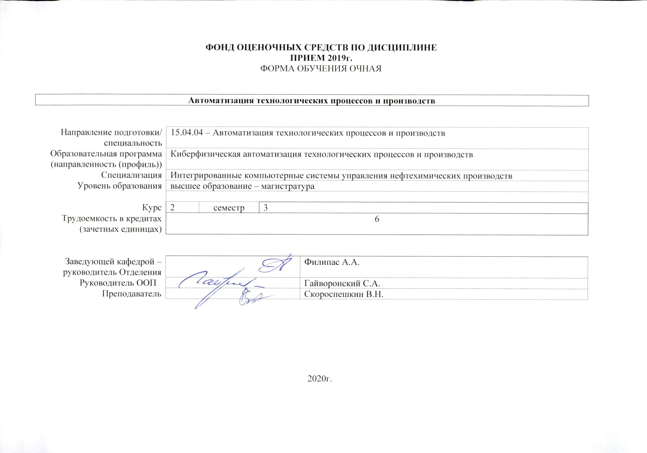
- Роль дисциплины «Автоматизация технологических процессов и производств» в формировании компетенций выпускника:
Код компетенции | Наименование компетенции | Составляющие результатов освоения (дескрипторы компетенции)
 |  | Код | Наименование
ПК(У)-1 | способность разрабатывать технические задания на модернизацию и автоматизацию действующих производственных и технологических процессов и производств, технических средств и систем автоматизации, управления, контроля, диагностики и испытаний, новые виды продукции, автоматизированные и автоматические технологии ее производства, средства и системы автоматизации, управления процессами, жизненным циклом продукции и ее качеством | ПК(У)-1.В3 | опыт составления технического задания на разработку схемотехнических и алгоритмических решений, выбор аппаратных средств для проектирования автоматизированных систем
 |  | ПК(У)-1.У3 | разрабатывать, проектировать, настраивать и исследовать автоматизированные системы
 |  | ПК(У)-1.З3 | основных схемотехнических, алгоритмических и аппаратных решений в автоматизированных системах
ПК(У)-3 | способность составлять описание принципов действия и конструкции устройств, проектируемых технических средств и систем автоматизации, управления, контроля, диагностики и испытаний технологических процессов и производств общепромышленного и специального назначения для различных отраслей национального хозяйства, проектировать их архитектурно-программные комплексы | ПК(У)-3.В2 | методическими материалами по цифровизации, стандартизации, сертификации и управлению качеством
 |  | ПК(У)-3.У2 | применять основные подходы в области цифровизации, стандартизации, сертификации и управлению качеством; основы технического регулирования при решении практических задач
 |  | ПК(У)-3.З2 | технологические процессы изготовления, сборки и испытания проектируемых узлов и агрегатов

- Показатели и методы оценивания
Планируемые результаты обучения по дисциплине |  | Код контролируемой компетенции (или ее части) | Наименование раздела дисциплины | Методы оценивания (оценочные мероприятия)
Код | Наименование
РД-1 | Знание методологических основы функционирования, моделирования и синтеза систем АТПП; основные методы анализа и синтеза АТПП | ПК-1 | Раздел 1. MES- модули АТПП  Раздел 2. Автоматизация типовых технологических процессов | Экзамен, защита лабораторных работ, коллоквиум
РД-2 | Умение строить математические модели объектов управления и систем АТПП проводить анализ АТПП, оценивать статистические и динамические характеристики, рассчитывать основные качественные показатели АТПП, строить математические модели объектов управления и систем АТПП | ПК-3 | Раздел 1. MES- модули АТПП  Раздел 2. Автоматизация типовых технологических процессов | Экзамен, защита лабораторных работ, коллоквиум
РД-3 | Владение навыками анализа и синтеза АТПП применительно к технологическим процессам НГО | ПК-3 | Раздел 1. MES- модули АТПП  Раздел 2. Автоматизация типовых технологических процессов | Экзамен, защита лабораторных работ, коллоквиум

- Шкала оценивания
Порядок организации оценивания результатов обучения в университете регламентируется отдельным локальным нормативным актом – «Система оценивания результатов обучения в Томском политехническом университете (Система оценивания)» (в действующей редакции). Используется балльно-рейтинговая система оценивания результатов обучения. Итоговая оценка (традиционная и литерная) по видам учебной деятельности (изучение дисциплин, УИРС, НИРС, курсовое проектирование, практики) определяется суммой баллов по результатам текущего контроля и промежуточной аттестации (итоговая рейтинговая оценка - максимум 100 баллов).

Распределение основных и дополнительных баллов за оценочные мероприятия текущего контроля и промежуточной аттестации устанавливается календарным рейтинг-планом дисциплины.

Рекомендуемая шкала для отдельных оценочных мероприятий входного и текущего контроля
% выполнения задания | Соответствие традиционной оценке | Определение оценки
90%÷100% | «Отлично» | Отличное понимание предмета, всесторонние знания, отличные умения и владение опытом практической деятельности, необходимые результаты обучения сформированы, их качество оценено количеством баллов, близким к максимальному
70% - 89% | «Хорошо» | Достаточно полное понимание предмета, хорошие знания, умения и опыт практической деятельности, необходимые результаты обучения сформированы, качество ни одного из них не оценено минимальным количеством баллов
55% - 69% | «Удовл.» | Приемлемое понимание предмета, удовлетворительные знания, умения и опыт практической деятельности, необходимые результаты обучения сформированы, качество некоторых из них оценено минимальным количеством баллов
0% - 54% | «Неудовл.» | Результаты обучения не соответствуют минимально достаточным требованиям

Шкала для оценочных мероприятий экзамена
% выполнения заданий экзамена | Экзамен, балл | Соответствие традиционной оценке | Определение оценки
90%÷100% | 18 ÷ 20 | «Отлично» | Отличное понимание предмета, всесторонние знания, отличные умения и владение опытом практической деятельности, необходимые результаты обучения сформированы, их качество оценено количеством баллов, близким к максимальному
70% - 89% | 14 ÷ 17 | «Хорошо» | Достаточно полное понимание предмета, хорошие знания, умения и опыт практической деятельности, необходимые результаты обучения сформированы, качество ни одного из них не оценено минимальным количеством баллов
55% - 69% | 11 ÷ 13 | «Удовл.» | Приемлемое понимание предмета, удовлетворительные знания, умения и опыт практической деятельности, необходимые результаты обучения сформированы, качество некоторых из них оценено минимальным количеством баллов
0% - 54% | 0 ÷ 10 | «Неудовл.» | Результаты обучения не соответствуют минимально достаточным требованиям

- Перечень типовых заданий
№ п/п | Оценочные мероприятия | Примеры типовых контрольных заданий
 | Практическая работа | 1. PRM- объектная модель цеха/предприятия DCA- сбор и хранение данных  2. DCA - сбор и хранение данных  3. DPU - диспетчеризация производства  4. DOC - управление документами и сообщениями  5. Методы математического описания объектов автоматизации. Методические основы выбора параметров ПИД – регуляторов  6. Автоматическая настройка и адаптация регуляторов  7. Автоматизация пуска и останова технологического оборудования  8. StateFlow-моделирование систем автоматного регулирования технологических процессов
 | Лабораторная работа | 1. PM - управление производственными процессами  2. MM - управление техобслуживанием  3. ODS - оперативное/детальное планирование  4. QM - управление качеством продукции
 | Экзамен | 1. Модель контроля и автоматизированного управления производством  2. Моделирование цеха/предприятия. Модель информационных потоков  3. Функциональное обеспечение АРМ  4. Системы автоматического управления динамическими объектами автоматизации  5. Автоматизация процессов перемещения жидкостей и газов  6. Моделирование систем автоматического регулирования технологическими параметрами  7. Регулирование расхода, соотношения расхода  8. Автоматизация тепловых процессов

- Методические указания по процедуре оценивания
№ п/п | Оценочные мероприятия | Процедура проведения оценочного мероприятия и необходимые методические указания
 | Практическая работа | Практическая работа включает в себя правильность решения поставленных задач, умение дифференцирования необходимых данных.
 | Лабораторная работа | Защита лабораторной работы проводится в формате устного опроса. Опрос включают в себя теоретические вопросы по материалу работы и практические задания, выполняемые на лабораторном оборудовании
 | Экзамен | Экзаменационный билет включает в себя два теоретических вопроса и одно практическое задание. Ответы на теоретические вопросы записываются и передаются преподавателю. Практическое задание выполняется на компьютере после завершения студентом теоретической части экзамена.

